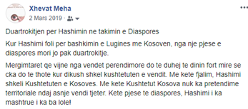
Duartrokitjen per Hashimin ne takimin e Diaspores

Kur Hashimi foli per bashkimin e Lugines me Kosoven, nga nje pjese e diaspores mori jo pak duartrokitje.

Mergimtaret qe vijne nga vendet perendimore do te duhej te dinin fort mire se cka do te thote kur dikush shkel kushtetuten e vendit. Me kete fjalim, Hashimi shkeli Kushtetuten e Kosoves. Me kete Kushtetut Kosova nuk ka pretendime territoriale ndaj asnje vendi tjeter. Kete pjese te diaspores, Hashimi i ka mashtrue i ka ba lole!

